声明：本资料由 考试吧（Exam8.com） 收集整理，转载请注明出自 http://www.exam8.com
服务：面向较高学历人群，提供计算机类，外语类，学历类，资格类，会计类，工程类，医学类等七大类考试的全套考试信息服务及考前培训.
2009年浙江省初中毕业生学业考试(嘉兴市卷)
科学 试题卷
注意事项：
1．本试题卷分卷Ⅰ（选择题）和卷Ⅱ（非选择题）二部分，考试时间为120分钟。
2．全卷共8页，有4大题，38小题，满分为200分。
3．本卷可能用到的相对原子质量：K一39 O一16 S一32 Ba一137
4．答题前请仔细阅读答题卷上的注意事项，认真审题，细心答题。
卷 Ⅰ
一、选择题(本题有20小题，每小题4分，共80分。请选出各题中一个符合题意的正确选项，不选、多选、错选，均不给分)
1．嘉兴南湖经综合治理．生态环境得到了很大改善，以下属于南湖生态系统中生产者的是
A．湖中的细菌与真菌 B．照射到湖中的阳光
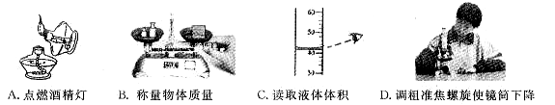
C．巳湖中的南湖菱 D．湖中的鲫鱼
2．下列所示的实验操作正确的是

3，下列哪一事例可以说明大气压的存在
A．用吸管吸牛奶 B．棒冰融化
C．手握橡皮圈发生形变 D．水往低处流
4．著名化学家徐光宪获得了2008年度国家最高科学技术奖，他的研究成果使稀土元素的分离变得更加简单。稀土元素包括镧(La)与钇(Y)等17种元素，被称作当代的“工业味精”。镧、钇原子的本质区别是
A．电子数不同 B．中子数不同
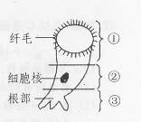
C．质子数不同 D．相对原子质量不同
5．课外兴趣小组的同学用显微镜观察池塘水时意外发现了一种能自由游动的单细胞生物，原来这是再生能力较强的喇叭虫。若将它切成如图①、②、③三部分．能再生成喇叭虫的是
A．① B．②
C．③ D．①②③
6．硒(Se)是一种非金属元素，饮用含适量硒的矿泉水有益于人体健康。有一种硒的氧化物的化学式为SeO₃，其中Se的化合价是
A．+6 B．+3 C．一3 D．一6

7．在装修房子过程中，下列做法不科学的是
A．安装太阳能热水器 B．选择节水型坐便器
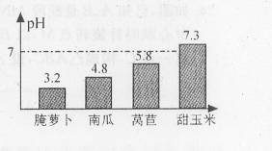
C．使用清香型空气清新剂掩盖油漆味 D．使用隔音、隔热玻璃窗
8．你在使用钢笔答题时，笔中墨水的哪个量是保持不变的
A．密度 B．质量 C．重力 D．体积
9．右图是某同学测量几种食品的pH后绘制的图象，其中偏碱性的是
A．腌萝卜 B．南瓜
C．莴苣 D．甜玉米
10．当危险发生时，以下应急措施正确的是
A．地震发生时，在底楼的同学快速跑到空旷的地方
B．火灾发生时，打开所有门窗通风
C．煤气泄漏时，打开电灯检查漏气管道
D．发现有人触电时，立即用手把触电者拉开
11．科学家发明了一种车用制氢装置，其制氢气的原理是：硼(B)和水在高温下反应生成氢氧化硼和氢气。反应的化学方程式为：2B+6H₂O$\underline{\underline{\text{高温}}}$2B(OH)₂+3H₂，该反应属于
A．复分解反应 D．分解反应 C．化合反应 D．置换反应

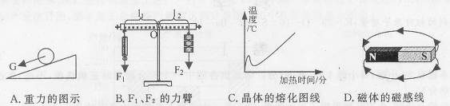
12．下列作图正确的是

13．下列现象能证明空气中有水的是
A．打开热水瓶盖，瓶口出现白雾
B．白色硫酸铜粉末敞口放置在空气中变蓝
C．人对着镜子哈气，镜子表面起雾
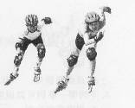
D．蜡烛火焰上罩一干冷烧杯，烧杯内壁出现水珠
14．轮滑是青少年喜爱的一种运动。轮滑比赛时运动员到了终点不能马上停下来(如右图)，是因为人体具有
A．浮力 B．摩擦
C．惯性 D．压力
15．下列有关地球与宇宙的说法正确的是
A．银河系属于太阳系的一部分 B．太阳活动对地球没有影响
C．地球绕日公转形成四季更替 D．宇宙是永恒不变的
16．研究者给家兔注射链脲佐菌素(STZ)后，破坏了胰岛细胞，家兔的血糖浓度上升。这是因为家兔血液中哪种激素含量降低了
A．生长激素 B．肾上腺素
C．甲状腺激素 D．胰岛素

17．2009年3月1日，“嫦娥一号”卫星准确落向月球预定撞击点，为中国探月一期工程画上了圆满的句号。
下列关于“嫦娥一号”的说法正确的是
A．“嫦娥一号”在围绕月球转动时运动状态不变
B．地面人员可以利用电磁波实现与“嫦娥一号”的通讯联络
C．“嫦娥一号”撞击时动能都转化成了化学能
D．“嫦娥一号”下落过程中没有受到月球的吸引力

18．下列新增的法定节假日中，哪一个属于阳历成分的节假日
A．清明 B．端午 C．中秋 D．除夕

19．通过观察和实验可以帮助我们寻找规律，认识事物。下列有关实验分析错误的是
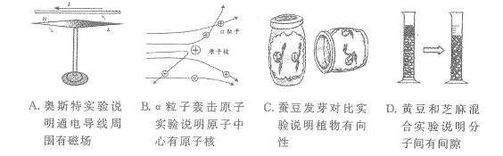
20．下列判断正确的是
A．某生态系统中能量流动的方向是：野兔一草一狼
B．松树体内水分输送的方向是：叶一茎一根
C．人的生殖发育顺序是：胚胎一受精卵一胎儿
D．人体肺部血液流动的方向是：动脉一毛细血管一静脉
卷 Ⅱ
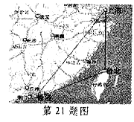
二、简答题(本题有9小题20空格，每空格3分，共60分)

21．2008年底大陆与台湾实现了直接通邮、通商、通航，两岸的交流更加便捷、高效。
(1)从图可知，台北位于上海的 ▲ 方向。
(2)飞机从上海起飞，经新航路可以直飞台北，减少了经香港绕行的麻烦。上海与台北直线距离约为700千米，如果飞机以500千米/时的平均速度从上海直飞台北，约需要 ▲ 小时。
22．今年3月底，甲型H1N1流感在墨西哥爆发，并迅速向全球蔓延。我们应了解相关知识，积极做好防范工作。
(1)甲型H1N1流感病毒属于该传染病的 ▲ (填“病原体”或“传染源”)。
(2)疫情发生后，卫生防疫部门对来自疫区的入境人员进行检疫检查、对机场和车站进行消毒。从控制传染病流行的环节来看，这些措施属于 ▲ 。
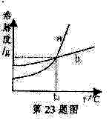
(3)如果能研制出相应疫苗，对易感人群进行预防接种，则能有效控制甲型H1N1流感的蔓延。从获得免疫的方式看，接种该疫苗属于 ▲ 免疫。

23．右图是根据NaCl、KNO₃两种物质的溶解度绘制的溶解度曲线。
(1)根据图表信息可知，图中b表示 ▲ 的溶解度曲线。
(2)t₁℃时，a物质的饱和溶液中溶质的质量分数 ▲ b物质的饱和溶液中溶质的质量分数(填“大于”、“小于”或“等于”)。

24．2010年世博会将在上海举行，“低碳城市”的理念贯穿在世博园的建设中：大面积使用太阳能、设计透光展馆、使用“零排放”清洁动力汽车等。“低碳城市”的建设减少了 ▲ 气体的排放，有助于减缓全球气候变暖的趋势。同时，园区开放后将用“玉米塑料”制成的可降解餐具替代传统的泡沫塑料餐具，以减少对 ▲ (填“大气”、“水”或“土壤”)的污染。

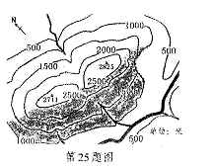
25，某乡农技网站上有一份关于雪莲果的种植资料：“雪莲果，适合种植在一定海拔的沙质土壤，喜湿润，喜光照，开花但不结籽，以块根繁殖为主。我乡适合发展种植的区域主要集中在凤凰山南坡(图中阴影部分)。”
(1)雪莲果主要以块根繁殖，这属于 ▲ 生殖。
(2)分析嘉兴地区的海拔高度和土壤类型．你认为嘉兴是否适合引种该水果? ▲

26．2009年7月22日上午，嘉兴将能观测到本世纪最重要的一次日全食，届时嘉兴地区将有近6分钟时间完全看不见太阳。这一现象可以证明光是 ▲ 传播的。同学们在观测时一定要使用专用或自制器材，严禁肉眼直接观察，因为人眼中的晶状体相当于 ▲ 镜，会对光线起会聚作用，从而灼伤视网膜。

27，自然界有一种“雷雨发庄稼”的现象。雷雨时，空气中的氮气在闪电条件下与氧气化合生成不溶于水的一氧化氮气体；一氧化氮的密度比空气略大，常温下易与氧气反应生成二氧化氮；二氧化氮经过一系列的变化在土壤中生成能促进植物生长的硝酸盐；
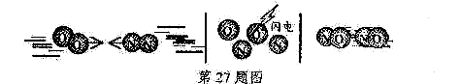
(1)下图形象地表示了氮气与氧气反应的过程，试写出该反应的化学方程式。 ▲

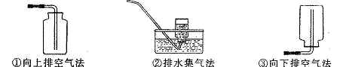
(2)实验室制取一氧化氮时，可用下列哪种收集方法? ▲ (填序号)
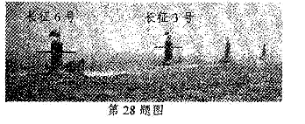
28．右图是中国海军潜艇今年4月参加海上大阅兵的情景。在“长征6号”潜艇的带领下，“长征3号”等潜艇排成一字形，以相同的速度匀速通过观礼台接受检阅。若以“长征6号”为参照物，“长征3号”是 ▲ (填“运动”或“静止”)的；此时“长征6号”排开水的重力为6×10⁷牛，则它受到的浮力为 ▲ 牛。在潜艇下潜过程中，海水对它的压强将如何变化? ▲
29．在今年实验考查中，某同学抽到了有关物质间反应的试题。在实验中他发现了一个问题：在碳酸钠溶液中滴加硝酸银溶液后产生了白色沉淀，再滴加稀硝酸后观察到的现象与预想的不一样，除了产生气泡外，还有不能溶解的物质。
(1)你觉得此时他应如何填写滴加稀硝酸后的实验现象? ▲ (填“沉淀全部溶解．产生气泡”或“沉淀部分溶解，产生气泡”)
(2)事后，他在老师的帮助下进行了深入的分析，找到了出现这一问题的原因：由于前一组同学实验后用自来水洗涤试管，而自来水是含有氯离子的，所以沉淀中含有 ▲ (填化学式)不能被稀硝酸溶解。
三、实验探究题(本题有5小题15空格．每空2分，共30分)
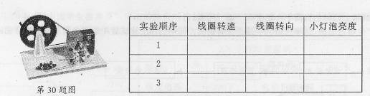
30．在学校实验室开放时．同学们对手摇发电机非常感兴趣，他们想：发电机产生感应电流大小跟哪些因素有关呢?于是他们开展了探究，以下是他们所用的发电机和实验记录表：
(1)根据表格可知，他们准备研究发电机产生感应电流的大小是否与 ▲ 有关。 ‘
(2)手摇发电机在发电时将 ▲ 能转化为电能。 ·
(3)他们根据小灯泡的亮度来判断电路中感应电流的大小，像这种用能直接观测的量来显示不易直接观测的量的方法叫“转换法”。下列方法属于“转换法”的是 ▲ (填序号)①根据磁铁吸引大头针的多少来判断磁性的强弱；②根据能否进行新陈代谢来区分生物与非生物；③根据纯净物中元素种类的多少来区分单质与化合物。
(4)判断电流大小，除了借助小灯泡观察之外，实验室常用 ▲ 表来测量。
31．在制取氢气实验时，同学们发现老师在准备用于反应的锌粒中滴人了少量的硫酸铜溶液。他们想：锌会与硫酸铜溶液反应生成铜，难道铜会影响锌和稀硫酸反应的快慢吗?他们决定对此开展有关实验：
(1)在设置对照组的时候，除了要控制好锌粒和稀硫酸的量之外，其中一组中要添加 ▲ 。
(2)实验中要比较锌和稀硫酸反应快慢，可以观察记录 ▲ 。

32．某汽车公司组织了一次新车型节油大赛，比赛分两组：第一组使用A型车(排量1．6升)。第二组使用B型车(排量2．0升)。A、B型车外观和体积相同，属于同一产品系列。
(1)你认为下列哪些评价方式可以作为比赛评价标准? ▲ (填序号)
①消耗相同体积的汽油，比谁行驶的路程长；
②行驶相同的路程，比谁消耗的汽油体积少；
③行驶相同的路程，比谁用的时间短；
④用“$\frac{\text{行驶的路程}}{\text{消耗汽油的体积}}$”的比值大小作比较。
(2)下表是三位车手的比赛成绩，第一组比赛中最节油的选手是 ▲ 。
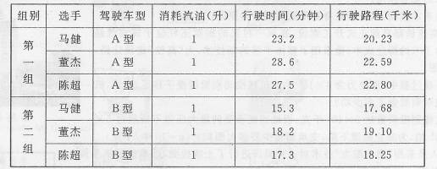
(3)从本次比赛数据看， ▲ 型车比较节油。
(4)近年来，政府鼓励小排量、限制大排量汽车有什么意义? ▲

33．小明发现他家种植的菊花出现了异常现象，靠近马路一侧的菊花不开花，远离马路一侧的菊花开花。小明观察周围环境后，发现马路边安装了许多路灯。小明和爸爸选择靠近路灯的1株未开花的菊花，晚上用黑色塑料袋套起来，白天取下，观察一段时间，看它是否能开花。
(1)该实验方案的设计基于的假设是 ▲ 。
(2)他们应该选择 ▲ 作为这株菊花的对照组。
(3)他们的实验方法有什么明显不足? ▲

34．某同学发现金属眼镜架表面经常会有绿色物质产生，这是什么物质呢?他和同学们收集积累了一定量的这种绿色物质，放在试管里隔绝空气加热。观察到试管内壁有水珠，绿色物质变成黑色粉末，产生的气体能够使澄清石灰水变浑浊。
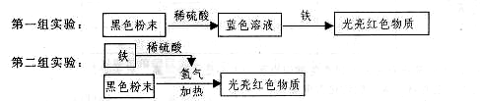
(1)实验表明：镜架上的绿色物质中一定含有 ▲ 元素。镜架上会产生绿色的锈，这绿色物质中是否含有铜呢?同学们用上述试管中的黑色粉末分两组分别进行了实验：
(2)大部分同学认为第一组实验方法比较理想，试简要说明理由。 ▲

四、分析计算题(本题有4小题，第35、36题各6分，第37、38题各9分，共30分)

35．某研究人员曾经对绿色植物的光合作用与呼吸作用作过以下研究。
实验一：将某绿色植物放在黑暗装置中，分别测定在不同温度下植物对氧气的吸收量，如图1所示．a、b分别表示10℃和20℃时植物吸收氧气量随时间变化的情况。
实验二：按图2所示装置进行黄豆种子呼吸作用和番茄植株光合作用实验。
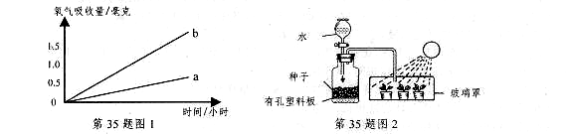
请分析回答：
(1)分析实验一可知，温度越高植物吸收氧气越 ▲ 。 ’
(2)由实验一结果可推知：在实验二中，当广口瓶内黄豆种子温度适当 ▲ 时．就会促进玻璃罩内番茄植株的光合作用。
(3)联系本实验，试分析吐鲁番瓜果特别甜的原因。 ▲

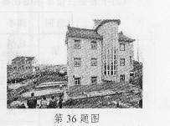
36．沪杭高速铁路日前正式开工建设，嘉兴一村民的别墅正好位于规划线路上，为了节约拆迁成本，他采用了整体平移的新技术，为“高铁”建设让路，见右图。
(1)平移过程中，用推力为4×10⁶牛的机械推动别墅缓慢平移了50米，机械对别墅做了多少功?
(2)这幢别墅质量达2×10⁶千克，而地面能承受的最大压强不能超过5×10⁵帕，为防止房屋下陷，支承面至少要多大面积?(g＝10牛／千克)

37．农技人员采用“测土配方”技术对一片果园进行了土壤检测，结果显示该果园需要补充一定量的氮元素和钾元素。
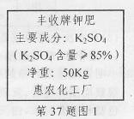
(1)氮是植物生长的重要元素，果园土壤中缺少氮元素，需要用氮肥来补充，下列属于氮肥的是 ▲ (填序号)。
①KCl； ②NH₄HCO₃； ③Ca₃(PO₄)₂。
(2)“测土配方”可以实现“缺什么、补什么”，使用该技术的好处是 ▲ 。
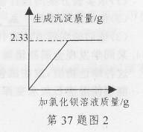
(3)某同学取丰收牌钾肥(如图1)样品2．0g，溶于足量的水中，滴加过量氯化钡溶液，产生沉淀质量与所加氯化钡溶液质量的关系如图2。试通过计算判断该钾肥中硫酸钾的质量分数是否符合产品外包装说明?(反应方程式为：K₂SO₄+BaCl₂＝BaSO₄↓+2KCl，杂质不参加反应。)

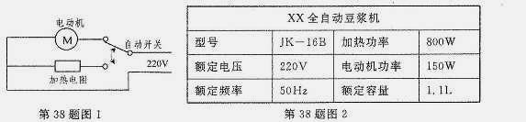
38．5月20日是“中国学生营养日”，学生的膳食结构越来越受到学校、家庭和社会的重视。妈妈为了改善小红的早餐营养，买了一台全自动豆浆机，豆浆机的工作原理示意图和铭牌如下：
(1)计算豆浆机正常工作时的最大电流。 ．
(2)豆浆机做一次豆浆，若电动机累计工作3分钟，电阻丝累汁加热12分钟，则总共消耗多少电能?
(3)豆浆中富含的 ▲ 是细胞生长及修补组织的主要原料，食用豆浆能为青少年提供生长发育所需的重要营养素。

2009年浙江省初中毕业生学业考试（嘉兴卷）

科学参考答案及评分细则
一、选择题（本题有20小题，每小题4分，共80分。请选出各题中一个符合题意的正确选项，不选、多选、错选，均不给分）
题号 | 1 | 2 | 3 | 4 | 5 | 6 | 7 | 8 | 9 | 10
答案 | C | D | A | C | B | A | C | A | D | A
题号 | 11 | 12 | 13 | 14 | 15 | 16 | 17 | 18 | 19 | 20
答案 | D | B | B | C | C | D | B | A | D | D

二、简答题（本题有9小题20空格，每空格3分，共60分）
21．(1)正南(南) (2)1．4
22．(1)病原体 (2)切断传播途径 (3)人工(人工自动)
23．(1)氯化钠(NaCl) (2)等于
24．二氧化碳(温室) 土壤
25．(1)无性(营养) (2)不适合(否)
26．直线 凸透
27．（1）N₂+O₂$\underline{\underline{\text{闪电}}}$2NO （2）②
28．静止 6×10⁷ 增大
29．（1）沉淀部分溶解，产生气泡 （2）AgCl

三、实验探究题(本题有5小题15空格．每空2分，共30分)
30．(1)线圈转速和线圈转向（只写一个不给分）
(2)机械(动) (3)① (4)电流
31．(1)铜(可溶性的铜盐均可)
(2)收集相同体积的气体所需的时间(“锌消失的快慢”、“在相同时间内，导气口冒出的气泡的多少”或“产生氢气的快慢”，合理均可)
32．(1)①②④（答其中两个的给一分，仅答一个或有错答不给分）
(2)陈超 (3)A (4)节约能源，降低污染(合理均可)
33．(1)菊花不开花可能是由于光照时间过长(菊花不开花可能是由于受到路灯光照的影响，合理均可)
(2)靠近马路一侧不开花的菊花(表达出被路灯光照到的、路边的或不开花的菊花均可)
(3)只选择1株菊花(样本过少，合理均可)
34．(1)C、H、O（未答全的给一分，有错答不给分）
(2)简单易行(第二组实验消耗原材料多、需要加热、所用仪器多、不安全，合理均可)
四、分析计算题(本题有4小题，第35、36题各6分，第37、38题各9分，共30分)
注：相关的采分点不重复扣分
35．(1)快（答“多”不给分） …………………………………(2分)
(2)升高(提高) …………………………………(2分)
(3)晚上温度低，呼吸作用弱，有机物分解少(合理均可)………………………(2分)
36．(1)W＝FS＝4×10⁶牛× 50米＝2×10⁸焦 (公式、过程、结果各一分) ……(3分)
(2)F＝G＝mg＝2×10⁶千克×10牛／千克＝2×10⁷牛 ……………………(1分)
P＝$\frac{F}{S}$ S=$\frac{F}{P}$＝2×10⁷牛/(5×10⁵帕)＝40米² (公式、结果各一分) ……(2分)
答：机械对别墅做功2×10⁸焦，支承面至少要40米²面积。
37．(1)② ………………………………(2分)
(2)合理使用化肥(减少土壤污染，合理均可) …………………………………(2分)
(3)设2．0g钾肥样品中含有硫酸钾的质量为χ
K₂ SO₄+BaCl₂＝BaSO₄↓+2KCl
174 233
、 χ 2．33g …………………………………(1分)
174：233＝χ：2．33g …………………………………(1分)
χ＝1．74 g …………………………………(1分)
则这种钾肥样品中硫酸钾的质量分数为： $\frac{1\text{.}\text{74}克}{2\text{.}0克}$×l00％＝87％…………(1分)
87％>85％ 该钾肥中硫酸钾的质量分数符合产品外包装说明 …………(1分)
38．（1）由P=UI得：I＝$\frac{P}{U}$＝$\frac{\text{800}W}{\text{220}V}$＝3．64A(公式、过程、结果各一分) ……(3分)
（2）由P＝$\frac{W}{t}$得：W＝Pt
加热时消耗的电能：W₁＝P₁t₁＝800W×l2× 60s＝576000 J
电动机工作时消耗的电能：W₂＝P₂t₂＝150 W×3×60s＝27000J ……(3分)
总共消耗的电能：Ws＝W₁+ W₂＝576000 J +27000J＝603000J ……(1分)
答：正常工作时，通过豆浆机的最大电流3．64A，做一次豆浆总共消耗603000J电能。
(3)蛋白质 …………………………………(2分

